**项目概述：**

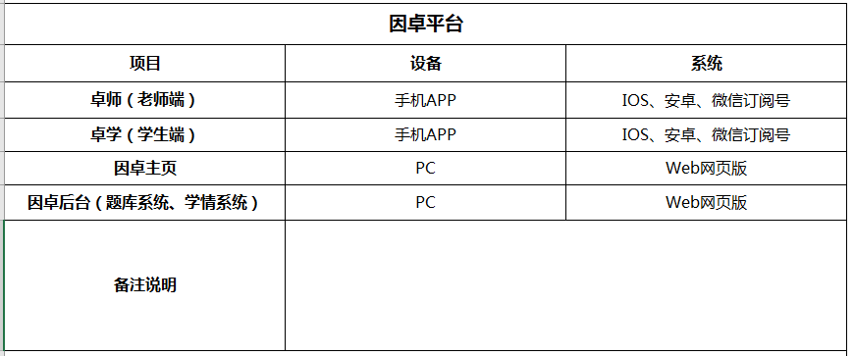

**原型设计是否为PC端网页版。（手机端的APP是否不做原型考虑）**

**术语请使用与功能需求表文档相同术语，如果有定义不清的请重新说明。**

前端->题库系统->手动组卷：

1. 高级搜索里面关键词搜索规则，在高级搜索里面是可以单独设置的吗？多个规则的情况下是取交集还是并集。规则里面的标签这个和题目筛选栏的差别在哪。和搜索关键词的差异在哪

比如：关键字搜索规则： 题目 答案 解析

1. 题目筛选栏->按章节：注册时选择地区，年级，科目；切换教学进度
2. 题目筛选栏->按知识点：自动根据平时操作记录匹配相应的教学进度，选择合适的知识点

前端->题库系统->智能组卷：

1. 搜索、高级搜索、题目筛选在在智能组卷的时候应该是不需要的
2. 试卷由自动保存到组卷库这个应该是没有必要的，可以自动保存到用户的草稿箱，有老师决定是否保存到组卷库